Ονοματεπώνυμο:…………………………………………………………………………………………… Τάξη: Α₂
27-9-2016
πα πα

Φύλλο εργασίας Γλώσσας
1. Διαβάζω δυνατά: π α πα
πα
2. Κυκλώνω και διαβάζω , όπου το βρω:
πα απ πα π α πα απ πα πα απ
πα
3. Κυκλώνω τη φωνούλα στις λέξεις:
πινέλο απέναντι παπί επάνω πάω καπάκι κάμπια παπάς

- Λέω αργά, δείχνοντας τα κουτάκια, τις φωνούλες κάθε λέξης.
Στο άδειο κουτάκι γράφω τη φωνούλα-συλλαβή που λείπει:
___ | τί | νι
___ | γω | τό
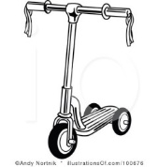
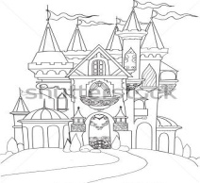
κα | ___ | κι
___ | λά | τι
πί | ___

- Από τι αρχίζει το όνομα κάθε εικόνας; Γράφω τη φωνούλα ή στο κουτάκι που πρέπει:
πα
α
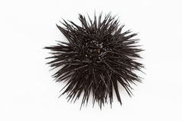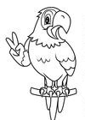

- Από τι αρχίζει το όνομα κάθε εικόνας; Το φωνάζω δυνατά και το γράφω:

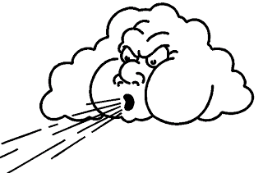 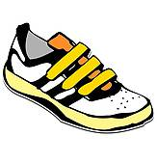 __γκυρα __έρας ____ντα ____πούτσι __ερόστατο ____σχαλίτσα

